「成績一覧表作成ソフト」マニュアル（国立・私立用）

大阪府教育委員会

成績一覧表作成支援ソフトは、

１ 中学校に関する情報を入力する「基礎データ」シート

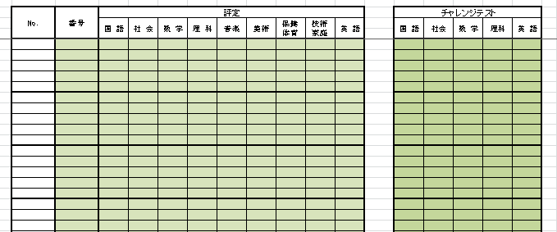２ 生徒の評定を入力する「成績一覧データ」シート

３ 成績一覧表を印刷する「印刷」シート

　の3シートからなります。

１ 「基礎データ」シートの入力

　中学校に関する情報を入力します。

　データ入力するセルは、薄青色又は薄緑色で表示しています。

1. 中学コード（入力は「半角数字」）
2. 評定確定時の在籍者数

**(1)**

1. 学校所在地

**(2)**

1. 中学校名
2. 校長氏名

**(3)(4)**

**(5)(6)**

1. 作成日

　の６ヶ所です。

　６ヶ所すべてにデータを入力するとシート下部にある「確認」が、赤色「ＮＧ」表示から青色「ＯＫ」表示に変わります。未入力セルがあると赤色「ＮＧ」表示のままになります。青色「ＯＫ」表示になるよう未入力セルにデータを入力してください。

　未入力セルを残したまま次の作業をすることは可能ですが、③の成績一覧表印刷の実行までには、未入力セルにデータを入力してください。未入力セルがあるままでは印刷できません。



２ 「成績一覧データ」シートの入力

　生徒の評定を入力します。500人分までのデータ入力が可能です。印刷は、このシートに表示されているデータの並び順に行われます。

　データ入力するセルは、薄青色又は薄緑色で表示している

1. 番号
2. 必修教科の評定
3. チャレンジテストの点数
4. 仕分データ

　です。

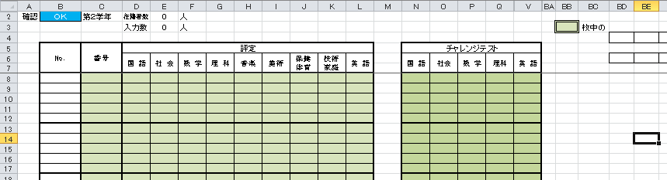

**(3))**

**(1)**

**(2)**

**(4)**

　(1) 番号

各中学校の独自ルールで生徒に付与している番号（在籍者全員について重複のない10桁までの整数）を入力します。（各学年で異なる番号でも構いません。）

番号を入力すると、自動で表中Ｂ列のNo.(通し番号)が付与され、D列からL列までの9教科の評定とN列からQ列、V列（１年生の場合はN列、P列、V列）の点数入力セルが赤くなり未入力状態であることを表します。

　(2) 必修教科の評定

9教科の評定を入力します。入力できるのは｢1｣｢2｣｢3｣｢4｣｢5｣の5つの整数と評定無記載を表す｢-｣(半角ハイフン)のみです。

評定を入力すると入力したセルは元の色の表示に戻ります。

　(3) チャレンジテストの点数

国立・私立においては、チャレンジテストは未受験になりますので全教科「-」（半角ハイフン）を入力します。その際、Ｑ列とＶ列の間に非表示の列がありますので、貼付け等をする場合は気を付けてください。

**(1)**

**(2)**

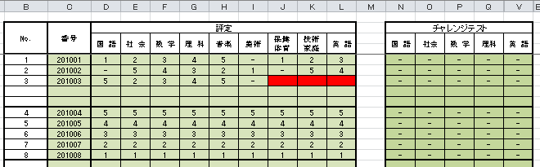

**(3)**

注）別のエクセルのワークシート上で処理した番号・評定のデータを、「成績一覧データ」シートに貼り付けることも可能です。貼り付けるときは、書式等が一緒にコピーされることのないよう、必ず行ごとに「**値の貼り付け**」をしてください。また、コピー元が数式であるときは数式がコピーされてしまうことがありますので十分に注意してください。また、教科の並び順や、貼り付け場所等を十分に確認したうえ作業を行ってください。

注）クラスごとの区切りとして空白行を設けることも可能です。その場合は、Ｂ列のNo.(通し番号)もそれにあわせて付与されます。

＜＜ データ確認 ＞＞

ア 「在籍者数」とデータ入力者数の一致

　セル番地E2には「基礎データ」で入力した在籍者数が、セル番地E3には、C列の「番号」に入力したデータ数が入力者数として表示されています。この2つが同じ値でないと赤色エラー表示されます。２つの値が一致する同じ値になるよう確認してください。

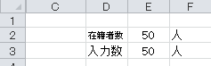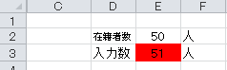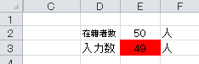

(4) 成績一覧表を印刷するときの仕分データ

入力した評定を、次の「印刷」シートで何枚に仕分けて印刷するか、それぞれのページは何番から何番まで印刷するか、印刷仕分けのデータを入力します。

ア セル番地BB3には印刷する合計ページ数の値を入力します。1から15までの整数を入力することができます。

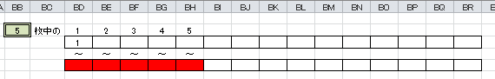

**イ**

**ア**

イ ア（セル番地BB3）に合計ページ数を入力すると、ページ番号が右側に自動で表示され、各ページの末尾番号を入力するセルが赤色表示されます。１ページの先頭番号は｢1｣が自動表示されます。（各ページの先頭番号は前ページの末尾番号を入力すると、（末尾番号+1）の番号が自動表示されていきます。）

ウ セル番地BD6、BE6、BF6,･･････には各ページの末尾番号を入力します。成績一覧表は１ページで最大45人分まで印刷することができます。なお、末尾番号として入力するのはＢ列の「No.」の値です。（Ｃ列の「番号」ではありません）

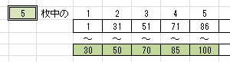

**ウ**

注）矛盾した値は入力規則で入力できないようにしています。在籍者のすべてのデータが印刷されるように、適正な値を入力してください。

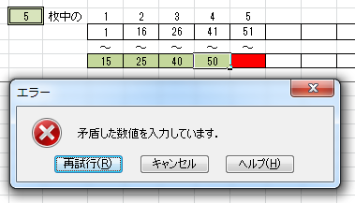　　　　　　　　　　例

**注)**

　※　上の例では、100人分のデータを5ページに分けて印刷しようとしています。4ページの末尾番号に｢50｣と入力すると入力規則で矛盾判定となります。（｢50｣を入力すると5ページに「51」～「100」の50人分印刷することになり、1ページ印刷可能最大人数45人を超えてしまいます。）

３ 「印刷」シートの入力

　成績一覧表を印刷します。データ入力するセルは、薄青色又は薄緑色で表示しているセル番地T10です。

　(1) 「一括印刷」ボタン … 印刷仕分データで設定した印刷合計ページ数(セル番地R10に表示)のすべてを一括して印刷します。

　(2) 「１枚印刷」ボタン … セル番地T10に入力したページ番号の成績一覧表のみを印刷します。

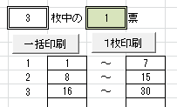

注）「基礎データ」「成績一覧データ」で未入力や矛盾した設定のまま印刷すると、下部の学校名等が表示されている枠がグレーに塗りつぶされて印刷されます。